

Máster en Investigación en Inmunología/ Master in Immunology Research

Facultad de Medicina / Medical School
Universidad Complutense de Madrid
Complutense University
Guía Docente / Syllabus
Interacción Patógeno Sistema Inmunitario
Pathogen - Immune System Interaction
InteracciónPatógeno/Inmunidad
Pathogen/Immunity Interaction / Human and Clinical Immunology:

e

Curso Académico 2023-2024
2023-24 Academic Year

I.- IDENTIFICACIÓN / IDENTIFICATION
NOMBRE DE LA ASIGNATURA: | Interacción Patógeno/Inmunidad
COURSE TITLE: | Pathogen - Immune System Interaction
NÚMERO DE CRÉDITOS: | 3
NUMBER OF CREDITS: | 3
CARÁCTER: | Obligatorio
STATUS: | Compulsory
MATERIA: | Inmunología Básica
SUBJECT | Basic Immunology
MÓDULO: | Inmunología Aplicada
MODULE | Inmunología Aplicada
NIVEL: | Máster (MECES 3)
LEVEL: | Master (MECES 3)
TITULACIÓN: | Máster en Investigación en Inmunología
STUDIES: | Master in Immunology Research
SEMESTRE: | Primero
SEMESTER: | First
DEPARTAMENTO | Inmunología, Oftalmología-ORL/
DEPARTMENT: | Immunology, Opht-ENT (IOO)

ASISTENCIA
Esta asignatura forma parte de un Máster presencial. Para obtener la calificación de aprobado en la asignatura será requisito que el alumno haya asistido al menos al 70% de todas las actividades presenciales.
ATTENDANCE
This course is part of a face-to-face Master's Degree. To obtain a passing grade in the course, the student must have attended at least 70% of all face-to-face activities.

PROFESOR/ES / PROFESSORS

Grupo en español
Coordinadores  Profesores | Profesor: Virginia García de Yébenes Mena  e-mail: vgarciay@ucm.es  Teléfono/pone: 91 394 1641  Web page: https://www.ucm.es/ioo/bcellphysiopatology
Coordinadores  Profesores | Profesor: Cristina Fernández Arias  e-mail: crifer25@ucm.es  pone: 91 394 1641  Web page: https://www.ucm.es/ioo/directorio/?id=34769
English Group
Coordinators  Professors | Professor: Narcisa Martínez Quiles  e-mail: narcisa-quiles@med.ucm.es  phone: 91 394 7431  Web page: https://www.ucm.es/ioo//signal-transduction-and-the-cytoskeleton

II.- OBJETIVOS/OBJECTIVES

■ OBJETIVO GENERAL
Proporcionar los conceptos, habilidades y competencias que permitan al estudiante comprender la interacción entre los patógenos y el sistema inmunitario a un nivel avanzado.
■ OBJETIVOS ESPECÍFICOS
OE.1. Adquirir los conceptos avanzados, competencias y habilidades sobre los mecanismos innatos y adaptativos implicados en la inmunidad frente a los diferentes grupos de patógenos
OE.2. Adquirir los conceptos avanzados, competencias y habilidades sobre los mecanismos de evasión de la respuesta inmunitaria de los diferentes grupos de patógenos

■ GENERAL OBJECTIVE
Provide the concepts, abilities, and competencies that allow students to achieve advanced understanding of the interaction between pathogens and the immune system.
■ SPECIFIC OBJECTIVE
SO.1. Acquire advanced concepts, competencies, and abilities in relation to the functioning of the innate and adaptive immune response that operate against the different groups of pathogens.
SO.2. Acquire advanced concepts, competencies and abilities regarding the evasion mechanisms developed by the different groups of pathogens.

III.- CONOCIMIENTOS PREVIOS / PREVIOUS KNOWLEDGE

- Inmunología Básica / Basic Immunology
- Microbiología y Parasitología General/ General Microbiology and Parasitology.

IV.- COMPETENCIAS / COMPETENCIES

C1. Identificar los mecanismos que sustentan la interacción entre patógenos (virus, bacterias , protozoos, helmintos y hongos ) y los elementos de la respuesta inmune.
C2. Reconocer los mecanismos de evasión de los distintos tipos de patógenos de la respuesta inmune
C3. Analizar con rigor artículos científicos sobre la respuesta del sistema inmune frente a los distintos patógenos
C4. Redactar y defender informes científicos y técnicos

C1. Identify the mechanisms that support the interaction between pathogens (Viruses, Bacteria, Protozoa, Helminths and Fungi) and the components of the immune response
C2. Recognize the evasion mechanisms of the different types of pathogens of the immune response
C3. Rigorously analyze scientific articles on the response of the immune system to different pathogens
C4. Demonstrate ability to write and defend scientific and technical reports

V.- RESULTADOS DE APRENDIZAJE (RA) / LEARNING OUTCOMES (LOS)

■ Al final del programa los alumnos serán capaces de:

Conocimientos:
RA1. Integrar el conocimiento sobre las principales clases de patógenos humanos y sus principales características.
RA.2. Describir las características y mecanismos celulares y moleculares de las siguientes funciones del sistema inmunitario innato: a) la detección de la invasión de patógenos, b) el inicio de la respuesta del huésped, c) los mecanismos efectores antipatógenos y d) la interacción entre el sistema inmunitario innato y adaptativo.
RA3. Integrar el conocimiento sobre los mecanismos efectores de la respuesta adaptativa del huésped.
RA.4. Discutir las consecuencias inmunológicas de varios resultados de la invasión del huésped.
RA.5. Identificar las distintas estrategias de patógenos para la evasión inmune y la - supervivencia en el huésped.
RA.6. Evaluar aspectos sobre la memoria inmunológica incluyendo su desarrollo, estado de actividad/eficacia.

Habilidades:
RA.7. Formular hipótesis y posibles enfoques experimentales que podrían ayudar a obtener una mayor comprensión de la interacción entre las respuestas innatas y adaptativas del huésped a la invasión de patógenos, y de los mecanismos de evasión de los patógenos.

Competencias:
RA.10. Ser capaz de analizar críticamente y discutir datos clínicos y experimentales en el campo de la inmunología de las infecciones.
RA.11. Poder hacer el diseño conceptual para iniciar pequeños proyectos de investigación en el campo de la inmunología de las infecciones.
RA.12. Poder contribuir en proyectos interdisciplinarios que involucren investigación básica, investigación clínica, o ambas, en del campo de la inmunología de infecciones.

■ By the end of this program students will be able to:

Knowledge:

LOS.1. Integrate knowledge about the main classes of human pathogens and their main characteristics.
LOS.2. Describe the characteristics, the molecular, and cellular mechanisms of the following functions of the innate immune system: a) the sensing of pathogens, b) the initiation of the host response, c) the antipathogenic effector mechanisms, and d) the relation between innate and adaptive immune responses.
LOS.3. Integrate knowledge regarding the effector mechanisms of the adaptive response of the host.
LOS.4. Discuss the immunological consequences of the different possible outcomes of host invasion.
LOS.5. Identify the different strategies of pathogens for immune evasion and survival in the host.
LOS.6. Evaluate diverse aspects of the immunological memory

Skills:
LOS.7. Formulate hypotheses and possible experimental approaches that could help gain a greater understanding of the interplay between innate and adaptive host responses to pathogens, and of the evasion mechanisms.

Competences:
LOS.10. Being able to analyze and discuss critically clinical and experimental data in the field of infection immunology.
LOS.11. Competency in designing conceptually simple research projects in the field of the immunology of infections.
LOS.12. Capacity to contribute to interdisciplinary projects involving basic research, clinical research, or both, within the field of infection immunology.

VI- CONTENIDOS / CONTENTS

■ BREVE DESCRIPCIÓN DE LOS CONTENIDOS
La asignatura se organiza en clases básicas impartidas mayoritariamente por los coordinadores. Se estructuran en bloques: Virus, Bacterias, Protozoos y Parásitos (Helmintos). Además, se invitará a expertos que impartirán charlas más especializadas.
Los alumnos prepararán y presentarán en grupo trabajos científicos o casos clínicos publicados proporcionado por los profesores.

■ BRIEF DESCRIPTION OF CONTENTS
The subject is organized into different sections mainly taught by the coordinators: Virus, Bacteria, Protozoa, and Parasitic infections (Helminths). In addition, experts in the field will be invited to give specialized talks.
Students will prepare presentations in groups, centered on published scientific studies or case studies.

■ PROGRAMA

I Clases básicas
- Introducción a la asignatura
- Virus. Respuesta inmunitaria y evasión
- Bacterias. Respuesta inmunitaria y evasión
- Hongos. Respuesta inmunitaria y evasión
- Protozoos. Respuesta inmunitaria y evasión
- Helmintos. Respuesta inmunitaria y evasión

II Charlas Ponentes expertos

- Charla experto en virus / sistema inmunitario
- Charla experto en bacterias / sistema inmunitario
- Charla experto en hongos / sistema inmunitario
- Charla experto en Protozoos / sistema inmunitario
- Charla experto en Helmintos / sistema inmunitario

III Seminarios de los alumnos en grupo
- Presentaciones de los alumnos
- Clase tutorial de dudas
- Examen

■ PROGRAM

I Basic Lectures
- Introduction to the subject
- Viruses. Immune response and evasion mechanisms
- Bacteria Immune response and evasion mechanisms
- Fungi. Immune response and evasion mechanisms
- Protozoa. Immune response and evasion mechanisms
- Helminths. Immune response and evasion mechanisms

II Expert Lectures
- Viruses / immune system interaction
- Bacteria / immune system interaction
- Fungi / immune system interaction
- Protozoa / immune system interaction
- Helminths / immune system interaction

III Alumni Group Seminars
- Student presentations
- Exam preparatory tutorial class
- Exam

VI. – HORAS DE TRABAJO Y DISTRIBUCIÓN POR ACTIVIDAD /
HOURS OF WORK AND DISTRIBUTION OF ACTIVITIES

Actividad / Activity | Clases Presenciales  (Dias / horas) | In the classroom  (Days / hours)
Clases teóricas / Lectures | 5 / 10 | 5 / 10
Charlas / Talks | 5 / 10 | 5 / 10
Seminarios / Seminars | 3/ 6 | 3/ 6
Tutorias / Tutorial Class | 1 / 2 | 1 / 2
Examen / Exam | 1 /2 | 1 /2
Total | 15 / 30 | 15 / 30

VII.- METODOLOGÍA / METHODOLOGY

- La actividad docente hará uso del aprendizaje colaborativo e individual. Las actividades de la asignatura se estructuran en clases de teoría, charlas, seminarios y tutorías.
- En las clases de teoría se explicarán los conceptos generales que se les proporcionará a los alumnos en el Campus Virtual, además de bibliografía complementaria.
- Las charlas serán impartidas por expertos invitados procedentes de Hospitales, centros de investigación y Universidades, y en ellas se presentarán resultados de investigación más específicos.
- Las clases de seminarios tendrán como objetivo desarrollar y exponer en clase una relación de trabajos que, con anterioridad, se entregará a los estudiantes.
- Las horas presenciales de tutorías estan encaminadas a que los alumnos puedan resolver las dudas que se presenten.

- The methodology will be based on both collaborative and individual learning techniques. The course will have lectures, talks, seminars, and tutorials.
- The professor will teach general theoretical concepts during the lectures to widen student knowledge. Supporting material will be available in the Virtual classroom together with complementary bibliography.
- Talks will allow the presentation of more specific research topics by experts from hospitals, research centers, and Universities.
- The aim of the Seminars will be to present and discuss scientific reports chosen by the teachers in the classroom.
- Tutorial classes will enable the student to solve problems or questions.

VIII.- BIBLIOGRAFÍA / BIBLIOGRAPHY

■ BÁSICA / BASIC:
Libros de texto básicos / Recommended basic textbooks:

Roitt's Essential Immunology (Essential)  (Wiley-Blackwell, 13th Edition, 2013) | The innate Immune System. Tom P. Monie.  (Elsevier, 1st Edition, 2019) | Clinical Immunology 6th Edition Principles and Practice  Robert Rich Thomas Fleisher William Shearer Harry Schroeder Anthony Frew Cornelia Weyand  Elsevier (2022) | Essentials of Clinical Immunology,  6th Edition  Helen Chapel, Mansel Haeney, Siraj Misbah,  Neil Snowden.  (2014)  Wiley-Blackwell
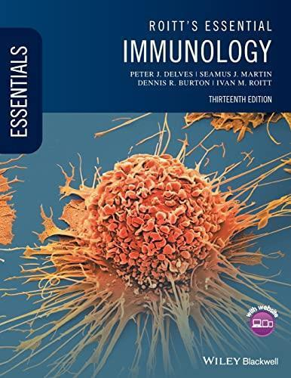 | 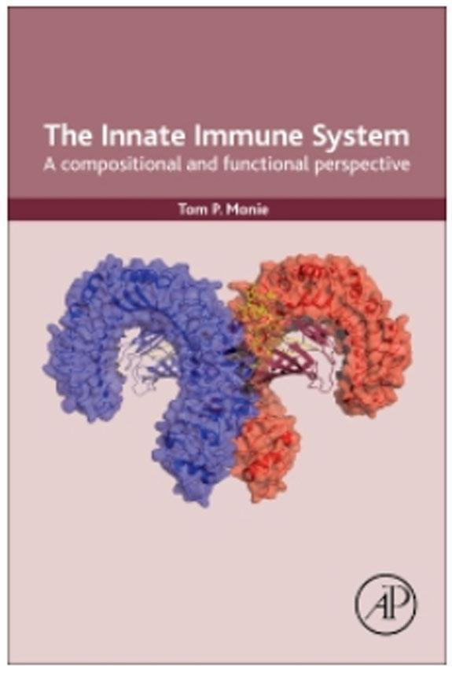 | 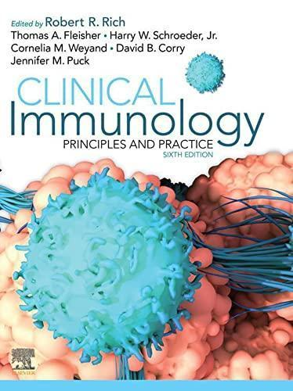 | 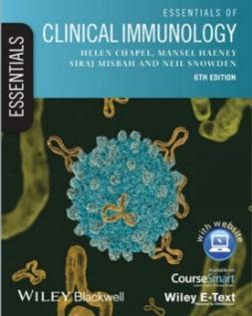

■ COMPLEMENTARIA Y OTROS RECURSOS / COMPLEMENTARY AND OTHER RESOURCES:

Sociedad Española de Inmunología (SEI)  Spanish Immunology Society | http://www.inmunologia.org/
Sociedad Española de Microbiología /  Spanish Microbiology Society | https://www.semicrobiologia.org/
Sociedad Española de Parasitología  Spanish Parasitology Society | http://socepa.es/
CDC parasites | https://www.cdc.gov/parasites/index.html
Open Access Journals
PloS Pathogens | https://journals.plos.org/plospathogens/
PLoS Neglected Tropical Diseases | https://journals.plos.org/plosntds/
Frontiers in Immunology | https://www.frontiersin.org/journals/immunology

IX.- EVALUACIÓN / ASSESSMENT

El rendimiento académico del estudiante se evaluará atendiendo al grado de participación en la asignatura, la exposición y discusión de artículos de investigación y casos clínicos presentados en los seminarios y charlas y la calificación de un examen final escrito. La asistencia a las actividades es obligatoria y se permitirán como máximo tres faltas de asistencia sin justificar.
El rendimiento académico del alumno se efectuará por medio de una evaluación continua. Para la calificación final de la asignatura se computarán de forma ponderada atendiendo a los siguientes porcentajes, que se mantendrán en todas las convocatorias:
■ TRABAJO PERSONAL: 40 %
La evaluación del trabajo de aprendizaje realizado por el alumno considerará la destreza del alumno en la preparación y presentación en grupos de alumnos de artículos científicos proporcionados por los profesores.
■ EXÁMENES ESCRITOS: 60 %
La evaluación de las competencias adquiridas en la parte teórica de la asignatura se llevará a cabo mediante la realización de un exámen de preguntas sobre aplicación de conceptos aprendidos durante el curso y cuestiones relacionadas.
■ ASISTENCIA Y PARTICIPACIÓN ACTIVA EN LAS CLASES:
La asistencia y la participación del alumno en todas las actividades se valorará positivamente en la calificación final. La falta de asistencia reiterada podrá penalizarse.

EVALUATION
The academic yield of the student will be evaluated by considering the extent of participation, the mastering of the seminar presentation, the discussion of the scientific literature and clinical cases, and the grade obtained in a final exam. Assistance is compulsory, and only 3 non-attendances will be allowed. The academic productivity of the student will be continuously evaluated. The final grade will be the average of the grades in the different parts according to the following percentages:
■ INDIVIDUAL WORK: 40 %
The evaluation will take into account the ability of the student to master the preparation and group presentation of the scientific article chosen by the professors.
■ WRITTEN EXAM: 60 %
The evaluation of acquired competencies will take place by performing an exam, based on questions related to the application of the concepts and related subjects learned during the course.
■ ATTENDANCE AND ACTIVE PARTICIPATION:
Attendance and participation in all the activities will be positively reflected in the final grade. Reiterate non-attendance might be penalized.

